УО «БЕЛОРУССКИЙ ГОСУДАРСТВЕННЫЙ

ТЕХНОЛОГИЧЕСКИЙ УНИВЕРСИТЕТ»

Кафедра информационных систем и технологий

**Лабораторная работа № 1**

Тема: Частотно-территориальное планирование сети GSM-900

**Выполнила:**   
Студентка 2 курса

Колядко Яна Дмитриевна

Минск 2022

Цель работы: приобретение навыков работы с цифровой картой местности; выполнение расчетов, необходимых для оценки качества связи и зон обслуживания радиосети на основе реальных данных о рельефе местности.

**Порядок выполнения работы**

1. Запустить программу RPS-2.
2. Выбрать на панели инструментов «Проект → Новый» и ввести имя, выбрать радио-стандарт – GSM.
3. Выбрать местоположения базовых станций (БС): нажав левую клавишу мыши, выбрать «Новое место».

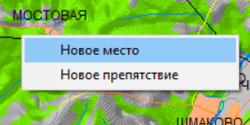

1. Задать параметры БС: имя – BS#1 (BS#2, BS#3), число секторов – 1, антенна – OMNI, поляризация – горизонтальная, приемопередатчик – таблица «Приемопередатчики», высота передающей антенны – h = (30 + N) м (N – номер варианта), фидеры – default.

Координаты БС:

BS#1: долгота Е 82-50-10.94, широта N 55-3-55.36;

BS#2: долгота Е 82-47-55.15, широта N 54-55-52.34;

BS#3: долгота Е 83-3-9.96, широта N 54-59-20.30.

1. Задать параметры абонентов: антенна – OMNI, поляризация – горизонтальная. Координаты абонентов приведены в таблице «Координаты абонентов».

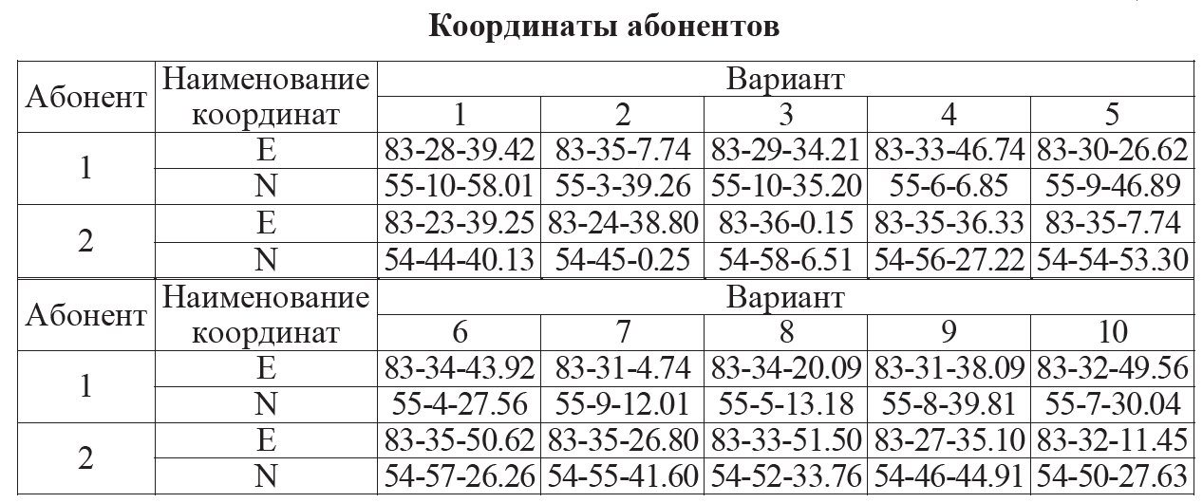

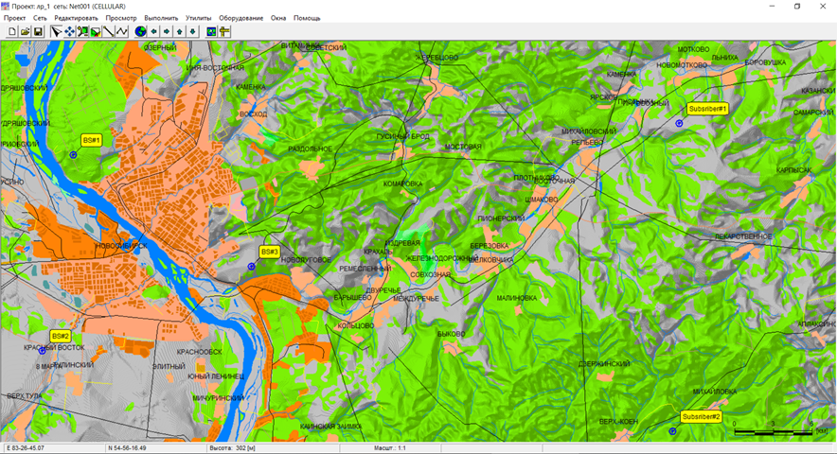

1. Анализ рельефа местности и оценка потерь при распространении до наиболее удаленной точки соты, максимального размера для стандарта.

Выполнить → Расчет прямой видимости (BS#3, расстояние 35 км, вне прямой видимости, ОК).

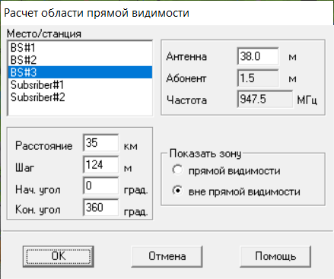

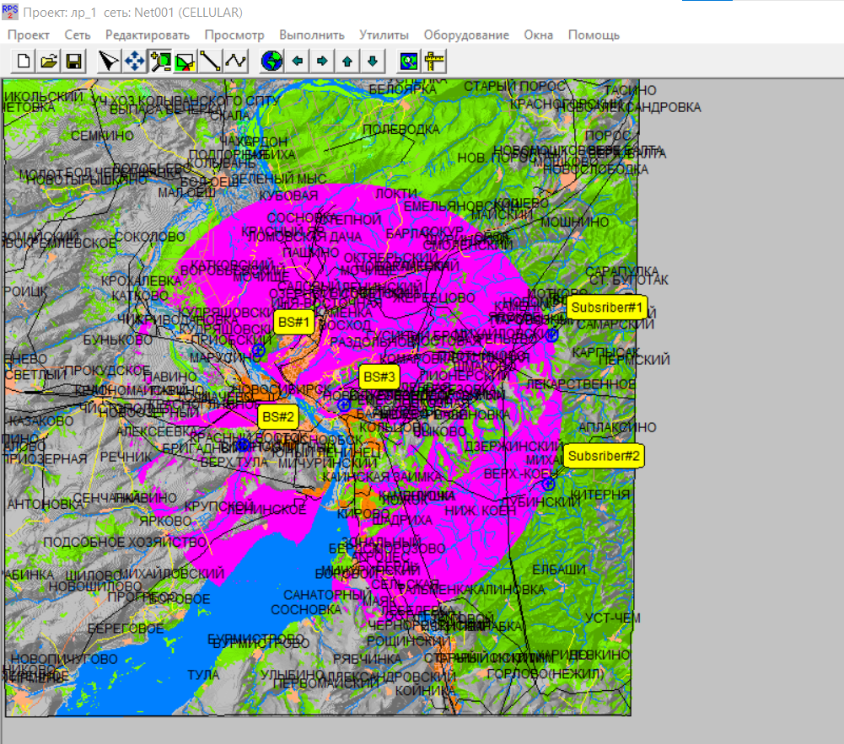

6.1. Анализ профиля радиолинии.

Просмотр → Выбор линии.

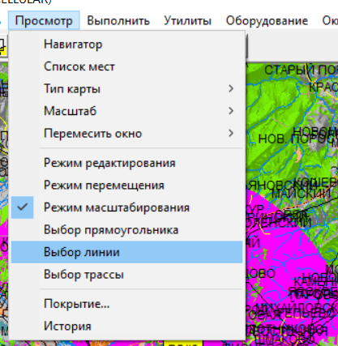

Провести линию от БС#3 до точки Абонент#1 и нажать левую клавишу мыши. Результаты расчета потерь при распространении от БС#3 к абоненту занести в отчет.

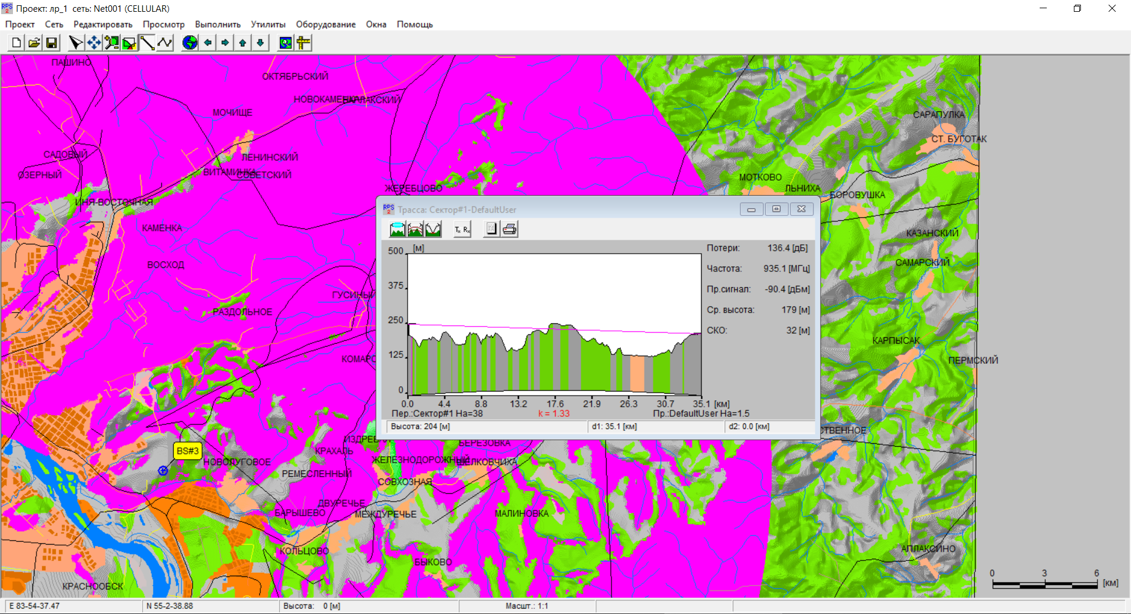

Рассчитать потери радиотрассы, для чего нажать левой кнопкой на значок  и проанализировать вклад различных факторов в потери распространения сигнала.

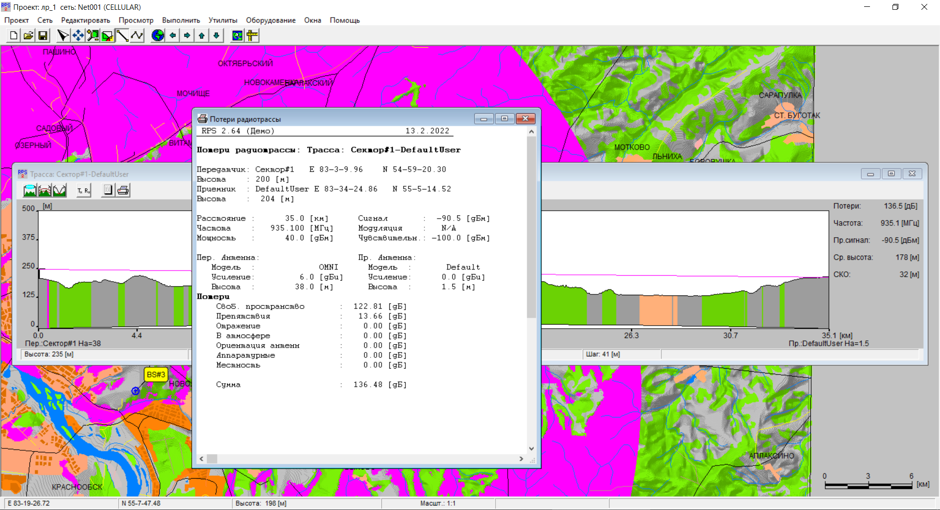

Левой кнопкой мыши нажать на значок окна «Трасса» . Занести в отчет результаты расчета потерь при распространении от абонента к БС#3.

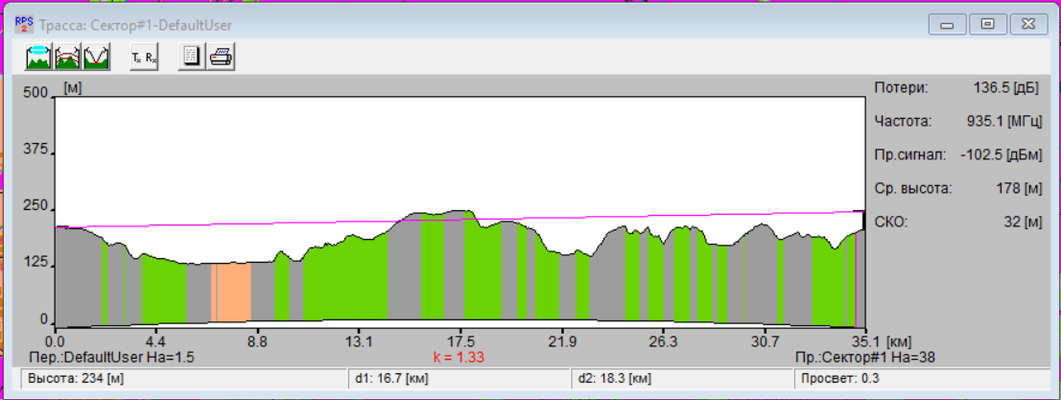

После нажатия кнопок  в окне с профилем радиолинии дополнительно рисуются, соответственно, первая зона Френеля, линии уровня и точки отражения сигнала (если они есть).

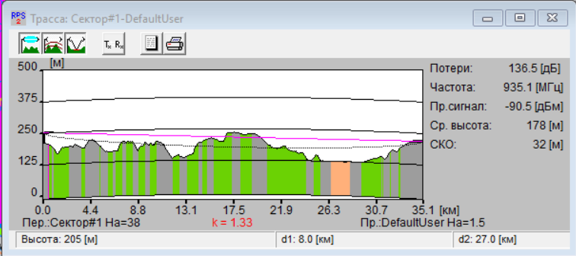

6.2. Анализ уровня сигнала на трассе.

Просмотр → Выбор трассы.

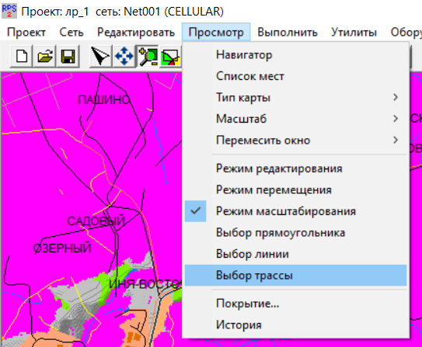

Удерживая левую кнопку мыши, провести линию от БС#3 до точки Абонент#1 и нажать правую клавишу мыши. В появившемся окне «Редактирование трассы» присвоить название трассы и добавить доступные на трассе станции в поле «Выбранные станции».

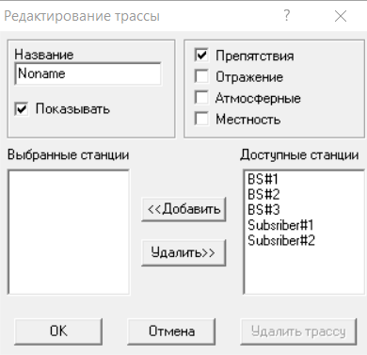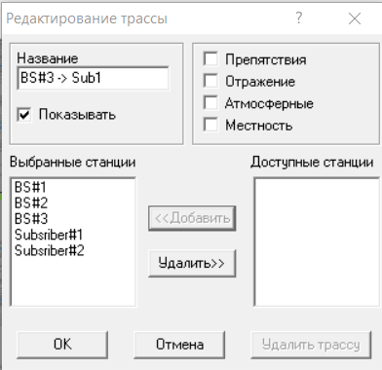

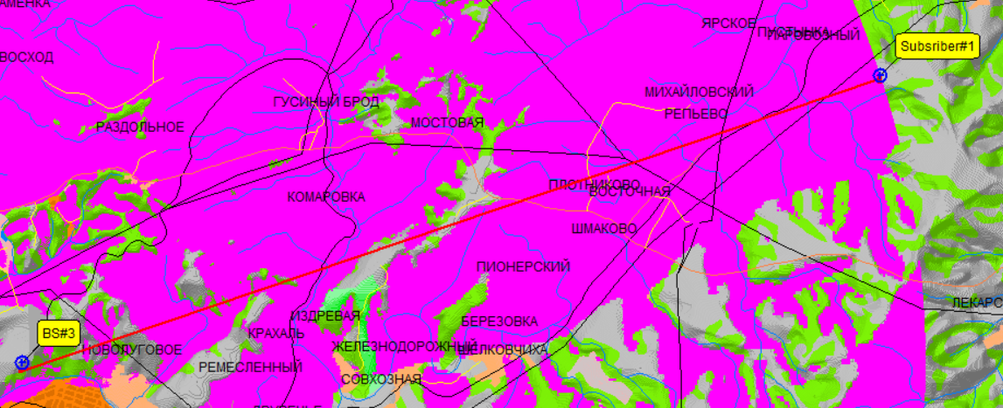

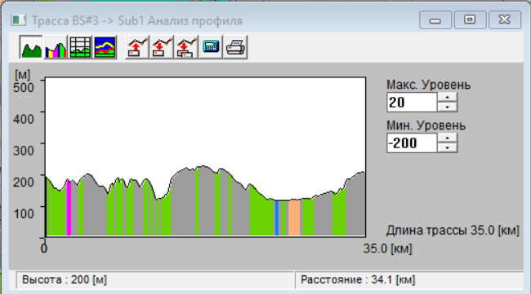

В открывшемся окне нажать левой кнопкой на значок , что запускает процесс расчета уровня сигнала вдоль трассы.

Нажать одну из кнопок  или  для просмотра результатов расчета, соответственно в виде графика или с помощью цвета. Полученные результаты расчета занести в отчет.

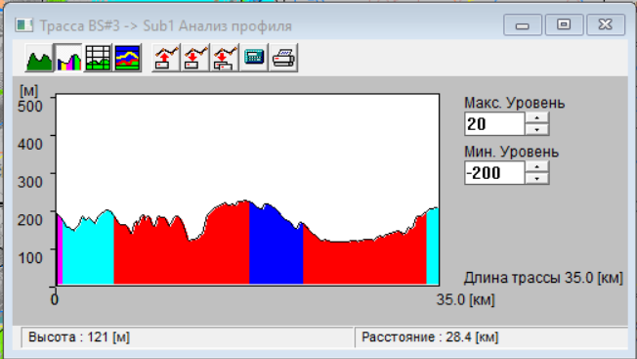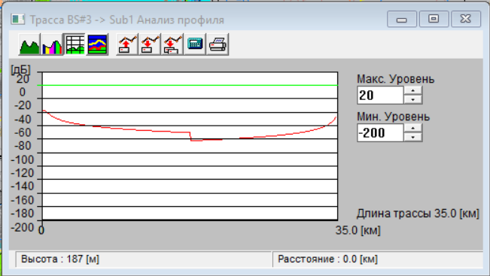

6.3. Выполнить пп. 6.1, 6.2 для Абонент#2.

***Анализ профиля радиолинии.***

Результаты расчета потерь при распространении от БС#3 к абоненту:

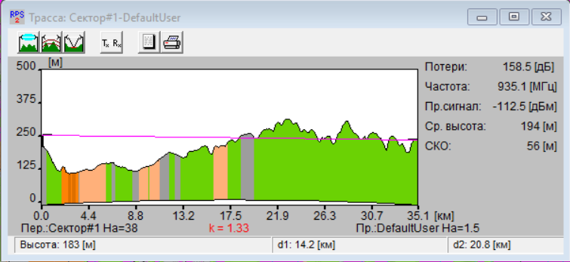

Потери радиотрассы:

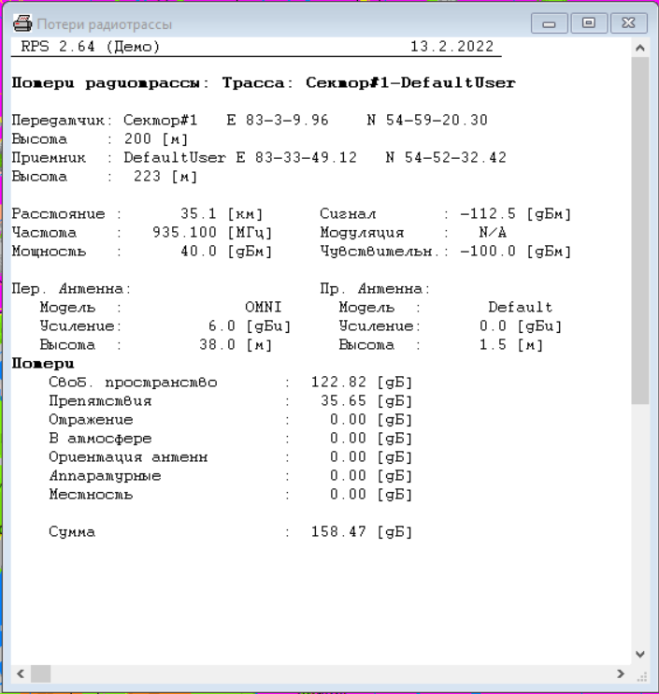

Расчет потерь при распространении от абонента к БС#3:

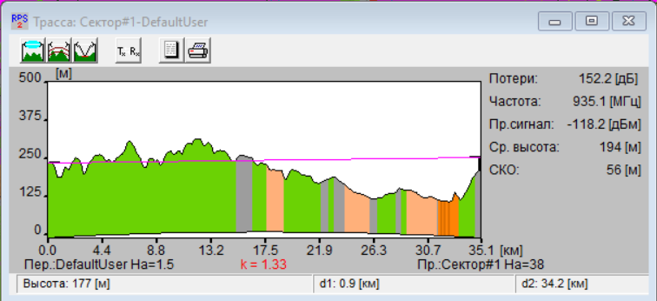

Первая зона Френеля, линии уровня и точки отражения сигнала:

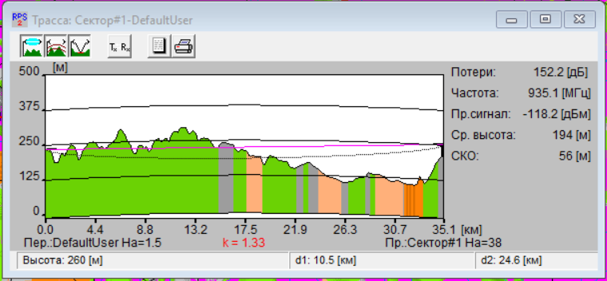

***Анализ уровня сигнала на трассе.***

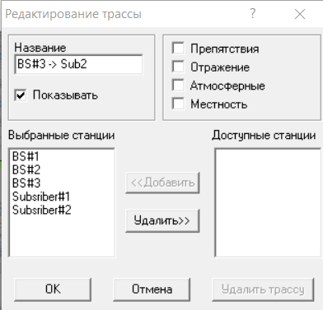

Профиль трассы:

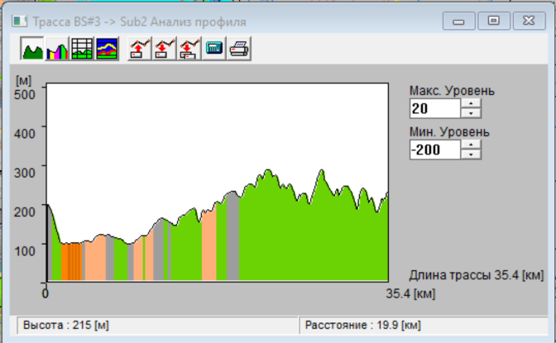

Расчет уровня сигнала вдоль трассы:

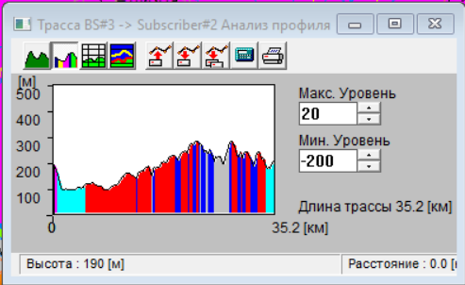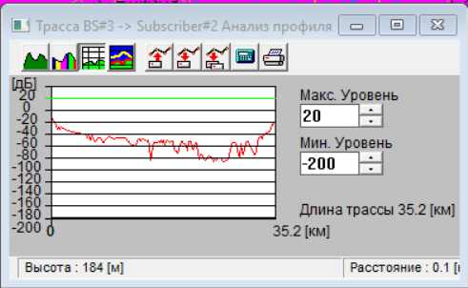

7. Определение зоны наличия (отсутствия) связи для трех заданных БС.

Выделить три БС с помощью прямоугольника. Просмотр → Выбор прямоугольника.

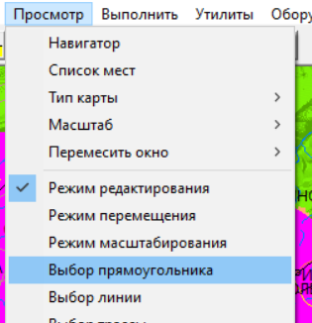

Выделить область так, чтобы в нее попали три БС.

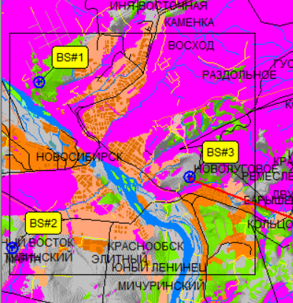

Поместить курсор в выделенную область, нажать на левую клавишу мыши и присвоить имя области.

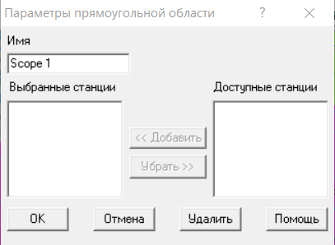

Далее провести расчеты покрытия для каждой из трех БС. Выполнить → Расчет покрытия → Модель Hata (или другая по заданию преподавателя) → BS#1 (BS#2, BS#3).

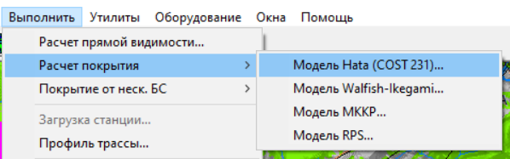

Добавить выбранные станции для расчета.

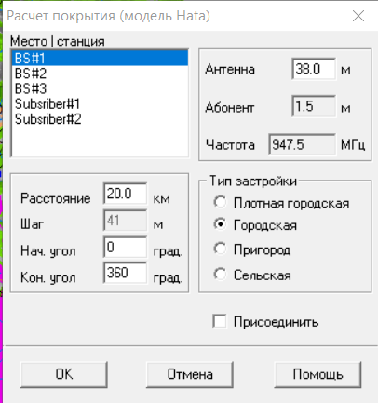

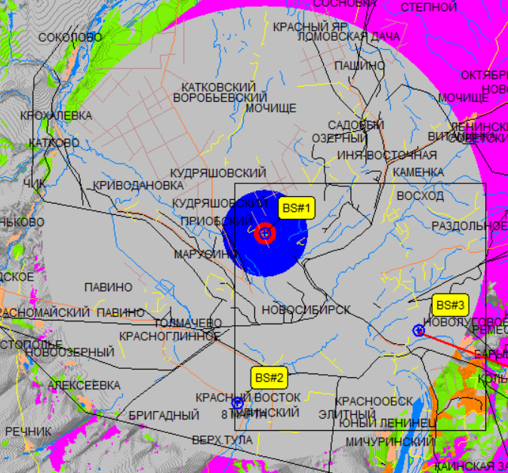

Повторяем то же самое для оставшихся двух БС:

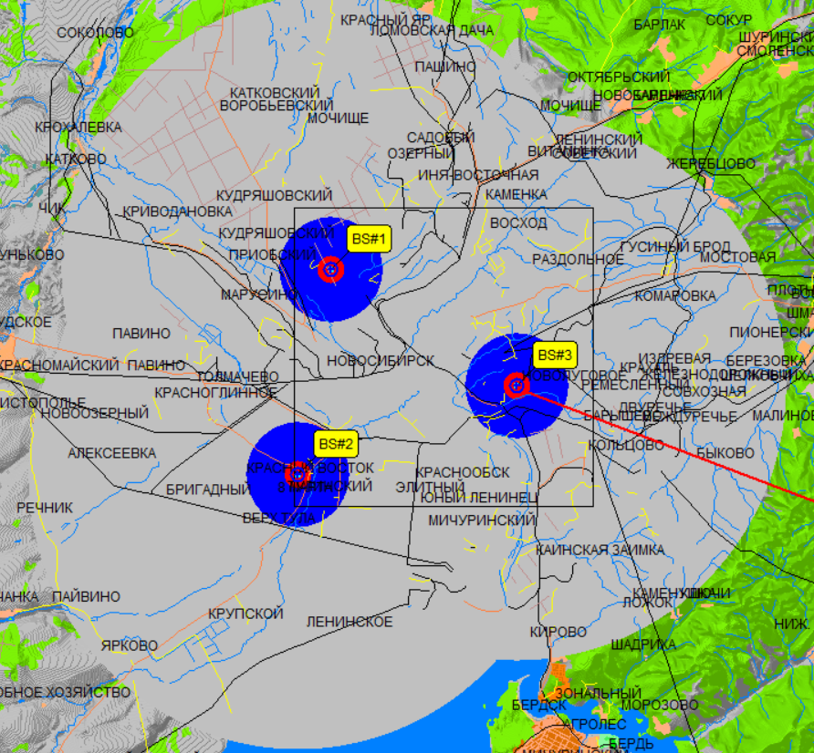

Поместить курсор в выбранную область и, нажав правую кнопку мыши, выполнить расчет для определения зоны наличия (отсутствия) связи. Области разного цвета указывают на наличие связи в прямом, обратном направлениях, в обоих направлениях или отсутствие связи.

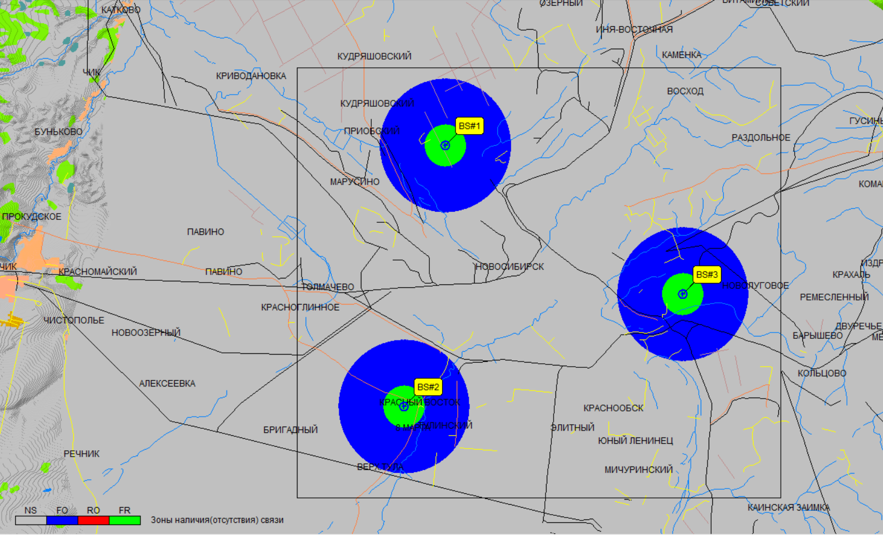

Обозначения цветов на карте:

▪ NS (No service) – отсутствие связи;

▪ FO (Forward only) – связь в одном направлении от базовой станции к абоненту;

▪ RO (Reverse only) – связь в одном направлении от абонента к базовой станции;

▪ FR (Forward and Reverse) – связь в двух направлениях.

Оценить радиус зон наличия связи с использованием инструмента «выбор линии» .

Проводим связь от базовой станции до окончания синего круга:

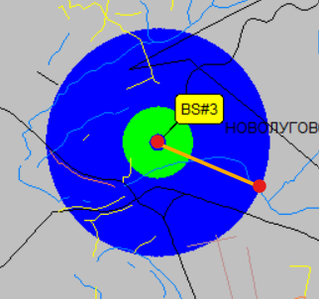

В открывшемся окне нажимаем кнопку :

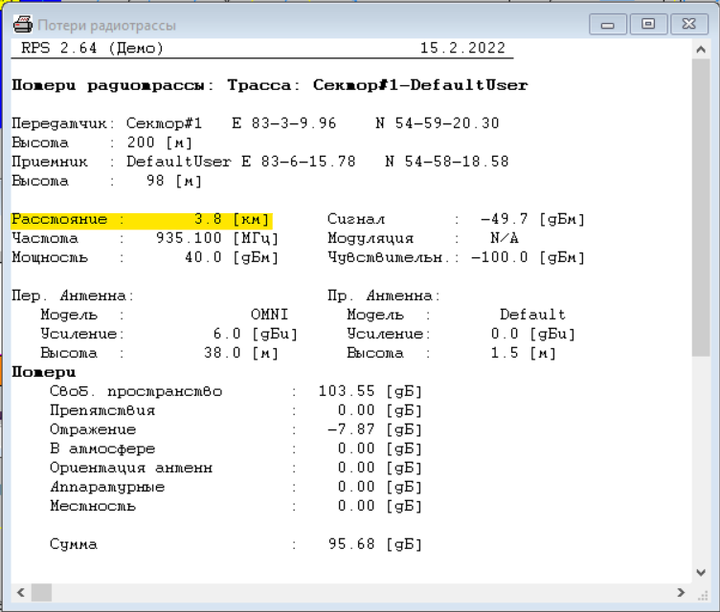

**Задание на лабораторную работу**

1. Определить уровень сигнала (Трасса: Сектор#1, Принимающий сигнал, дБм) в двух различных местах (Абонент#1, Абонент#2), находящихся на расстоянии 35 км от BS#3, и сравнить его с чувствительностью приемника абонента (–100 дБм), дать рекомендации относительно выбора (замены) приемопередатчиков БС.

От третьей БС до первого и второго абонентов:

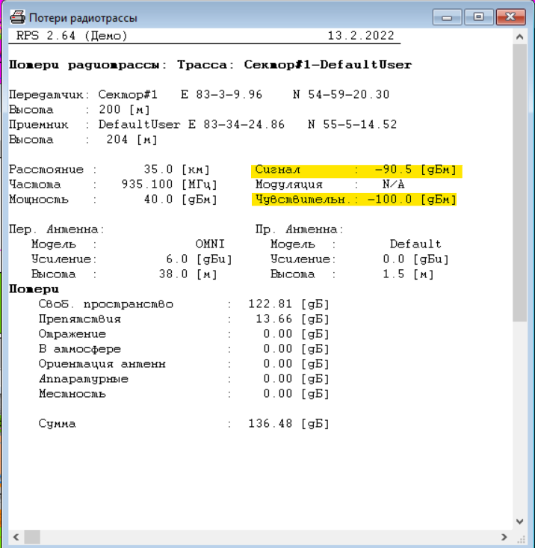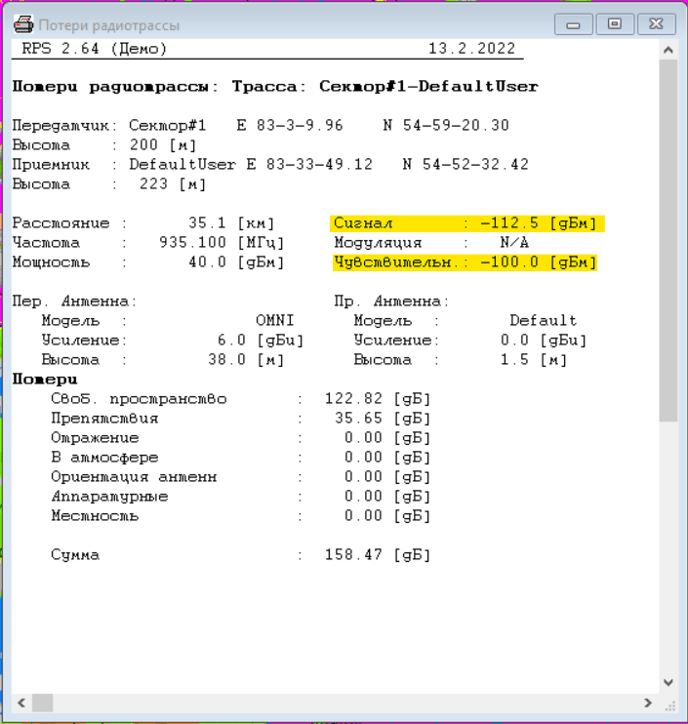

Одним из важнейших показателей качества тракта приема является чувствительность приемника. Она характеризует способность приемника принимать слабые сигналы. Чувствительность приемника определяется как минимальный уровень входного сигнала устройства, необходимый для обеспечения требуемого качества полученной информации.

Полагаю, второй приемник обладает недостаточной чувствительностью для приема сигнала.

2. Выполнить расчет по п. 6.1 при наличии препятствия в виде горы (mountain) высотой 450 м, длиной и шириной 1000 м. Проанализировать рельеф местности (Трасса: Сектор#1, Принимающий сигнал, дБм). Для создания препятствия нажать левую клавишу мыши и выбрать «Новое препятствие».

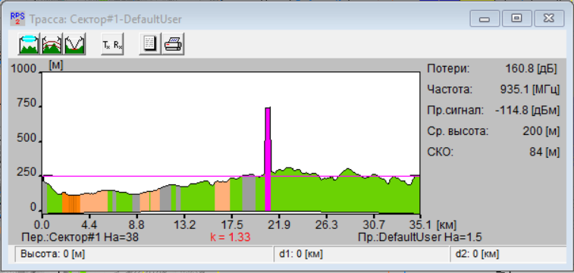

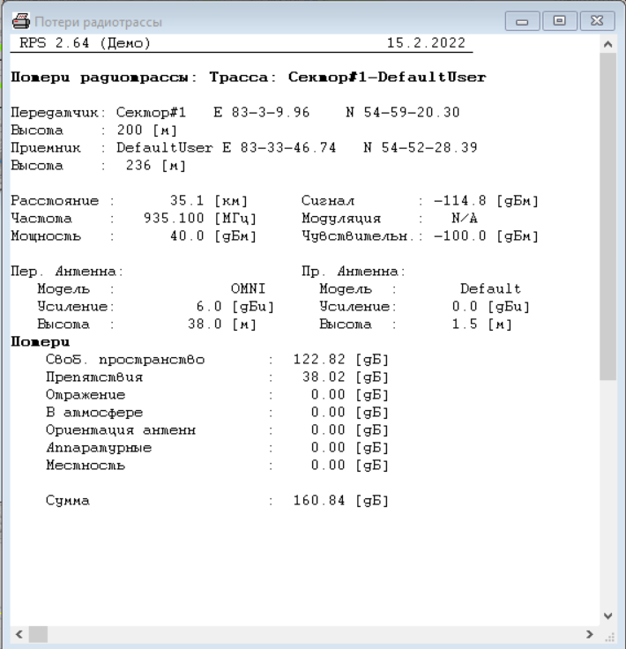

3. Произвести вспомогательные расчеты потерь при распространении на расстоянии 35 км для различных типов местности (село, пригород, город, крупный город). Утилиты → Вспомогательные расчеты → COST 231 Hata. Задаваемые параметры: высота антенны – h = (30 + N) м (N – номер варианта), расстояние 35 км. Остальные параметры – по умолчанию.

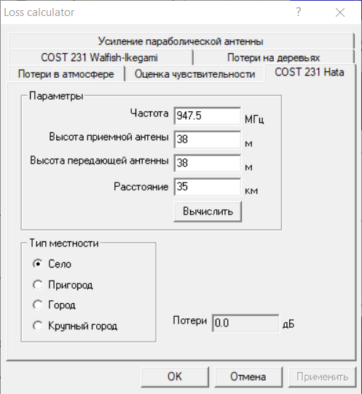

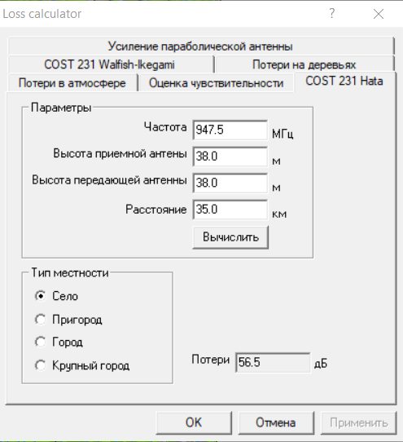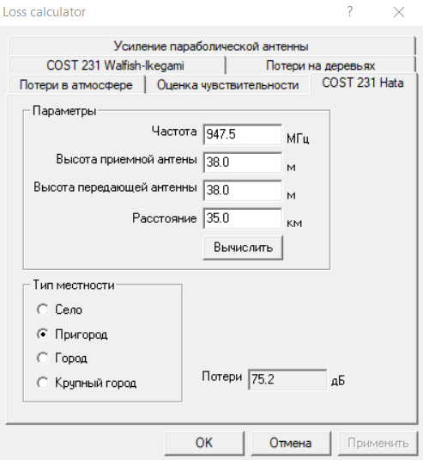

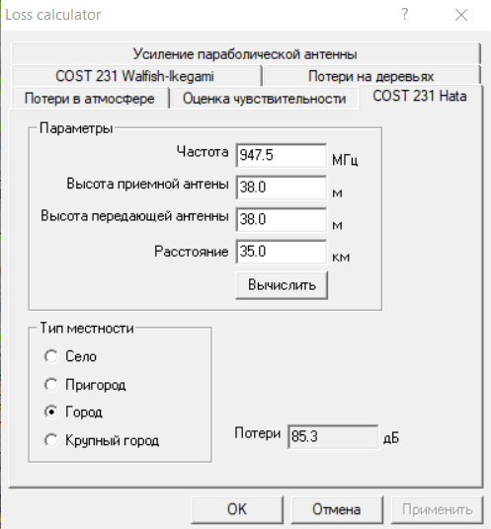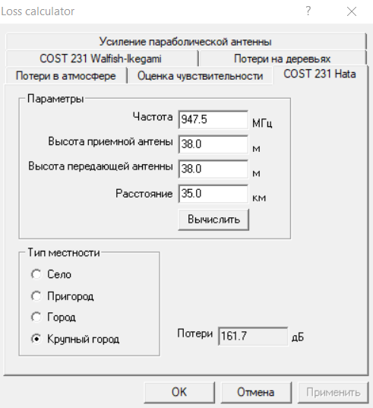

4. Определить зоны наличия (отсутствия) связи для трех заданных БС.

(см. 7 задание лабораторной работы)

5. Произвести расчет числа каналов БС, если:

– удельная нагрузка от одного абонента, Эрл – А = 0,0N + 0,0Р;

– вероятность установления соединения – Р = 0,9N;

– соединение: БС с максимальным сигналом – для четных N и равновероятное – для нечетных N;

– закон распределения абонентов: равномерный – для четных N и нормальный – для нечетных N.

Формула для расчета числа каналов: Эрланга В.

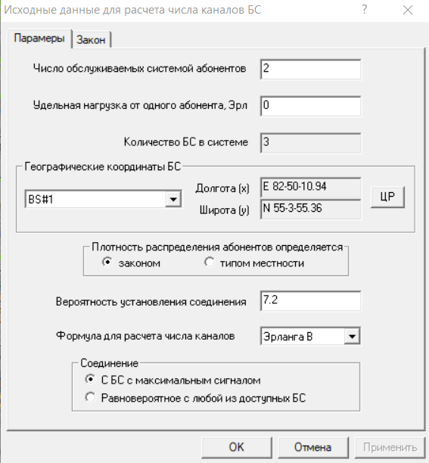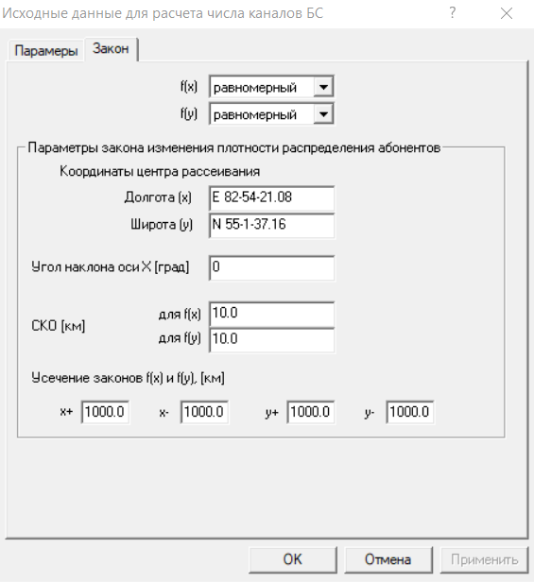

Вывод: в данной лабораторной работе были приобретены навыки в работе с цифровой картой местности; выполнены расчеты для определения качества связи и зон обслуживания радиосети на основе реальных данных о рельефе и местности.

Контрольные вопросы

1. Дайте определение частотно-территориальному плану.

ЧТП (частотно-территориальный план) – документ, определяющий на какой территории и какую частоту можно использовать.

В ходе планирования выбираются структура сети, места размещения базовых станций, рассчитывается зона покрытия.

1. Что называется кластером?

Кластер – совокупность соседних сот, в которых используются разные частотные группы.

1. Как влияет коэффициент повторного использования частот на емкость сети?

Емкость сети зависит от числа каналов связи в соте $N=\frac{1}{k}⋅\frac{F}{f}$.

1. В чем отличие микросотовых сетей подвижной связи от макросотовых сетей?

Микро-соты необходимы для обслуживания абонентов вне помещений путём покрытия отдельных улиц и обеспечения дополнительной ёмкости для передачи трафика, неподдерживаемого уровнем макро-сот. Абоненты в микро-сотах имеют среднюю подвижность и могут пользоваться речевыми услугами и услугами по передаче данных.

Макро-соты обеспечивают сплошное покрытие обширных районов городских, пригородных и сельских зон, где абоненты имеют высокую подвижность и могут пользоваться, как правило, услугами по передаче речи и данных.

1. Поясните процедуру «ведение абонента», «роуминг».

Ведение абонента (хендоф) - действия по переключению соединения в ходе разговора от одной соты к другой или между радиоканалами в одной и той же соте без прерывания соединения.

Роуминг - процедура предоставления услуг абоненту вне зоны обслуживания «домашней» сети абонента с использованием ресурсов другой сети. При телефонном роуминге у абонента сохраняется его телефонный номер.

1. Поясните назначение центра коммутации.

Центр мобильной коммутации - специализированная автоматическая телефонная станция, обеспечивающая возможность связи с коммутацией каналов, управления мобильностью и предоставления сервисов GSM для мобильных телефонов внутри зоны своего обслуживания.

1. Каково назначение интерфейсов в сетях сотовой связи?

Интерфейсы в сетях сотовой связи используются для соединения с внешними сетями; между различным оборудованием сетей GSM; между сетью GSM и внешним оборудованием.

1. Какая модель использовалась при расчете потерь мощности сигнала на трассе распространения?

Модель Hata

1. Какова особенность антенн типа OMNI?

Оmni-антенны используются для покрытия меньших территорий. Однако область покрытия может достигать нескольких десятков квадратных километров.

1. Каково максимальное расстояние, при котором еще имеет место уверенный прием сигнала в стандарте GSM-900?

В пределах города - порядка 7 км, за городом - не более 30 км.

1. Какие типы препятствий на трассе вызывают наибольшие потери мощности сигнала?

• направляющие структуры (проспекты, улицы, участки рек, контактные лини городского электротранспорта и др.);

• отдельное здание или группы зданий;

• поверхность Земли и препятствия на ней (автомобили, столбы, заборы);

• участки растительности (парки, скверы, дворовые насаждения и пр.).

1. Какие параметры входят в модель Окамуры?

Рабочая частота, протяженность трассы, высота антенны БС, высота антенны абонентской станции.